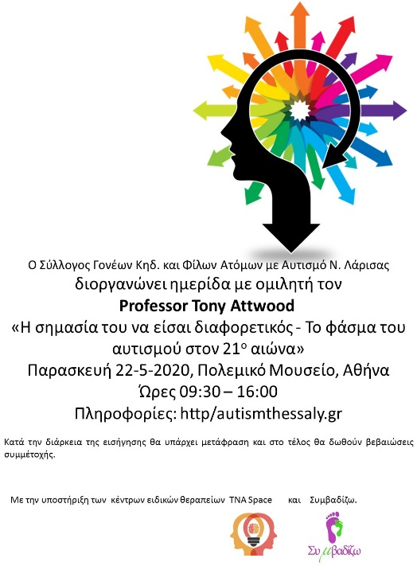
Ο Σύλλογος Γονέων Κηδ. και Φίλων Ατόμων με Αυτισμό Ν. Λάρισας
διοργανώνει ημερίδα με ομιλητή τον
Professor Tony Attwood
«Η σημασία του να είσαι διαφορετικός - Το φάσμα του αυτισμού στον 21^{ο} αιώνα»
Παρασκευή 22-5-2020, Πολεμικό Μουσείο, Αθήνα
Ώρες 09:30 – 16:00
Πληροφορίες: http/autismthessaly.gr
Mε την υποστήριξη των Κέντρων ειδικών θεραπείων: ΤΝΑ SPACE και Συμβαδίζω
Σύντομο βιογραφικό
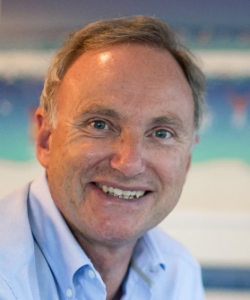 Ο Professor Tony Attwood είναι κλινικός ψυχολόγος με εξειδίκευση στο φάσμα του αυτισμού από την αρχή της καριέρας του ως κλινικός ψυχολόγος στην Αγγλία το 1975.
Αυτή τη στιγμή εργάζεται στο ιδιωτικό του γραφείο και είναι επίσης βοηθός καθηγητής στο Πανεπιστήμιο Griffith του Queensland και ανώτερος σύμβουλος στην κλινική Minds and Hearts στο Brisbane. Το βιβλίο του «Σύνδρομο Asperger - Ένας οδηγός για τους γονείς και τους επαγγελματίες» έχει πουλήσει πάνω από 400.000 αντίτυπα και έχει μεταφραστεί σε 27 γλώσσες. Το επόμενο βιβλίο του «Σύνδρομο Asperger– Ένας πλήρης οδηγός», που δημοσιεύθηκε τον Οκτώβριο του 2006, έχει πουλήσει πάνω από 300.000 αντίτυπα και έχει μεταφραστεί σε 18 γλώσσες και είναι ένα από τα βασικά εγχειρίδια για το σύνδρομο Asperger. Επόμενα βιβλία του έχουν εκδοθεί από τους εκδότες Jessica Kingsley, Future Horizons Inc. και Guilford Press.
Ο Professor Tony Attwood έχει προσκληθεί ως ομιλητής σε μεγάλο αριθμό Αυστραλιανών και Διεθνή Συνεδρίων. Παρουσιάζει (είναι εισηγητής σε) εργαστήρια και διοργανώνει εκπαιδεύσεις για γονείς, επαγγελματίες και άτομα στο φάσμα του αυτισμού σε όλο τον κόσμο και είναι ένας παραγωγικός συγγραφέας επιστημονικών άρθρων και βιβλίων επί του θέματος.
Έχει συνεργαστεί με πολλές χιλιάδες άτομα όλων των ηλικιών στο φάσμα του αυτισμού.

Η ημερίδα απεθύνεται σε γονείς που επιθυμούν να πληροφορηθούν σχετικά με τις τρέχουσες πρακτικές για το φάσμα του αυτισμού, τον εκπαιδευτικούς και ειδικούς θεραπευτές που ασχολούνται με το Φάσμα του Αυτισμού και σχεδιάζουν να συμπεριλάβουν διάφορες παραμέτρους στο πλάνο παρέμβασης.

Κόστος Συμμετοχής Ημερίδας

 | Κατηγορία
 | Επαγγελματίες | 100 €
 | Φοιτητές, γονείς, αδέλφια | 70 €
 | Άτομα με ΔΑΦ | 50 €

ΓΕΝΙΚΕΣ ΠΛΗΡΟΦΟΡΙΕΣ
Διοργάνωση
Σύλλογος Γονέων Κηδ. και Φίλων Ατόμων με Αυτισμό Ν. Λάρισας
Mε την υποστήριξη των Κέντρων ειδικών θεραπείων: ΤΝΑ SPACE και Συμβαδίζω
Ημερομηνία Παρασκευή 22 Μαϊου 2020 (09:30-16:00)
Χώρος διεξαγωγής Πολεμικό μουσείο Αθήνας.
Ιστότοπος www.autismthessaly.gr
Πληροφορίες
Γραμματεία κα N.Θεοδωροπούλου
τηλ. 2410-613112, Δευτέρα – Παρασκευή 10.00 – 15.00
email: seminars@autismthessaly.gr
Περιορισμένος αριθμός συμμετεχόντων. Θα τηρηθεί σειρά προτεραιότητας.

Διαδικασία εγγραφής:

- Συμπλήρωση της φόρμας συμμετοχής που βρίσκεται στο τέλος της σελίδας
- Κατάθεση του ποσού στην τράπεζα ALPHA BANK ΑΡ. ΛΟΓ. 738 00 2002 008686
ΙΒΑΝ GR16 0140 7380 7380 0200 2008 686.
(Τα έξοδα αποστολής επιβαρύνουν τον καταθέτη)
- Αποστολή της τραπεζικής απόδειξης με fax 2410-613112 ή με e-mail: seminars@autismthessaly.gr ΑΠΑΡΑΙΤΗΤΗ Η ΑΝΑΓΡΑΦΗ ΤΟΥ ΟΝΟΜΑΤΟΣ ΤΟΥ ΣΥΜΜΕΤΕΧΟΝΤΟΣ ΣΤΗΝ ΑΠΟΔΕΙΞΗ ΤΗΣ ΤΡΑΠΕΖΑΣ.

Ακυρώσεις εγγραφών δεν γίνονται δεκτές. Γίνονται δεκτές αντικαταστάσεις ονομάτων.

Το πρόγραμμα της ημερίδας θα αναρτηθεί σύντομα

Στην ημερίδα θα υπάρχει ταυτόχρονη μετάφραση στα ελληνικά
Με την ολοκλήρωση της ημερίδας θα δοθεί βεβαίωση παρακολούθησης.

